**Конфликт: основные понятия**

Это водка? — слабо спросила Маргарита. Кот подпрыгнул на стуле от обиды.— Помилуйте, королева, — прохрипел он,⎯разве я позволил бы себе налить даме водки? Это чистый спирт!

М. Булгаков. Мастер и Маргарита

Что такое война, драка?

• Это конфликт, считают одни.

• Это способ разрешения конфликта, скажут другие.

• Это форма проявления конфликта, заметят третьи.

Кто же прав? Если первые, то с конфликтами надо бороться. Если вторые, то им посоветуем вспомнить хотя бы одну войну в истории человечества, которая полностью разрешила какой-нибудь конфликт.

Можно ли вообще прожить без конфликтов? Существуют ли бесконфликтные организации, сообщества?

Для ответа на эти и многие другие вопросы нужно понять, что лежит в основе самого явления.

Конфликты возникают не только между людьми, но и между животными. Конфликты, в которых участвует человек, мог быть для него внешними — с другими людьми и внутренними — в его сознании

Живые существа имеют те или иные потребности. Потребности в пище, воде, продолжении вида, сексуальном партнере, территории для охоты ...

Дефицит ресурса, отсутствие у животных возможности его увеличить при совпадении потребностей приводят к конфликтам. Их принято называть зооконфликтами. И хотя не они сейчас представляют для нас интерес, типы зооконфликтов важны нам, ибо бескомпромиссное поведение в конфликте, характерное для животных (ведь они не умеют договариваться), приводит только к одному исходу: победе одного и поражению другого. А именно такие конфликты (точнее, неразвившиеся вечные кровавые недоконфликты — вечная первая фаза) типичны для людей, чей интеллектуальный, коммуникативный, культурный уровень не позволяет вести переговоры и искать пути увеличения дефицитного ресурса или альтернативного менее дефицитного нового. Их можно назвать антагонистическими.

В современной конфликтологии принята такая условная типология (рис. 1):

##### Внутриличностные

##### Зооконфликтные

##### Социальные

•между «хочу» и «хочу»

•между «хочу» и «не могу»

• между «хочу» и «надо»

• между «могу» и «не могу»

• между «надо» и «надо»

• между «надо» и «не могу»

• территориальные

• иерархические

• ресурсные

• за обладание особью другого пола

• межличностные

•личность ↔ группа

• межгрупповые

• группа ↔общество

• между социумами



Рис. 1. Условная типология конфликтов

У человека же помимо потребностей есть интересы и ценности, что усложняет модель конфликта, но лишает его безысходности. И если в зооконфликтах в итоге побеждают сила и ловкость одного и страх и инстинкт самосохранения другого, то перспектива человеческих конфликтов — в победе разума и нашем умении общаться.

Как бы ни развивались цивилизации, ресурсная дефицитность никогда не может быть преодолена полностью, и поэтому все потребности и интересы ни раньше, ни сейчас, ни в будущем нельзя будет удовлетворить полностью. Вот почему человек был вынужден описать для себя приоритеты, которые мы теперь называем ценностными ориентациями.

**Потребности и интересы**

Итак, потребность — это объективная нужда субъекта (человека, организации, социальной группы, социума) в чем-либо необходимом для поддержания его жизнедеятельности. Потребности необходимы субъекту для его существования, развития и выступают источником его активности. Неудовлетворенная потребность приводит к смерти (физической, интеллектуальной или социальной).

Существуют различные варианты классификации потребностей человека. Согласно одной из наиболее признанных классификаций (по А. Маслоу) человек мотивируется удовлетворением потребностей, выстроенных в пирамиду из пяти уровней:

• физиологические потребности;

• потребности безопасности;

• потребности принадлежности и причастности;

• потребности признания и самоутверждения;

• потребности самовыражения.

Реальные условия жизни, возможности и обстоятельства интерпретируют потребности в виде интересов.

Интересы — альтернативное разнообразие потребностей в конкретных жизненных обстоятельствах, осознаваемая субъектом форма проявления его потребностей.

У человека есть потребность в пище, но потребности в креветках под майонезом не бывает, если не считать какого-нибудь редкого случая медицинского показания. Удовлетворение интересов субъекта обеспечивает удовлетворение тех или иных его потребностей:

Σ интересов ≥ Σ потребностей

Человек в ходе жизни вырабатывает представления, которые, проецируясь на потребности, иерархизируют их и формируют ценности.

Потребности и ценности в свою очередь создают иерархию интересов на каждый момент времени. Изменение ситуации (изменение ресурсного дефицита) приводит к изменениям конкретных иерархий.

Человек далеко не всегда правильно понимает свои настоящие интересы (как ему и нам кажется позже). Но пока он понимает свой интерес «ошибочно», его «ошибочный интерес» и является для него действительным. Лишь уточняя свои интересы, он может изменить их, скорректировать (отказаться — значит поменять на альтернативный или даже противоположный), и новый станет действительным, а старый — устаревшим или ошибочным.

Интересы и ценности и лежат в основе конфликта. Точнее, не сами, а различия между ними.

Л. Козер, автор теории позитивно-функционального конфликта, особое внимание обращал на роль ценностей, интересов для стабильности и развития как социальных групп, так и социальных систем. Если субъекты, вступившие в конфликт, более не разделяют ценностей, на основе которых функционировала конкретная социальная система, то возникает внутренний конфликт, который ведет к распаду социальной структуры, происходит замена ее на новую, утверждаются новые по своему содержанию объединяющие элементы системы, ценности, интересы. Конфликт в этом случае выступает как способ адекватного приспособления социальных норм к изменившимся обстоятельствам.

В целом в обществах, открытых конфликтам, как раз и направленным на преодоление антагонистической напряженности, конфликт будет способствовать изменению и развитию общественных, групповых процессов при определенном уровне их стабильности и конструктивности.

Итак, конфликт — это процесс развития взаимодействия субъектов по поводу различия их интересов и ценностных ориентаций[1].

**Фазы конфликта**

Конфликт имеет следующие фазы (рис. 2):

1. Конфронтационная (военная) — стороны стремятся обеспечить свой интерес за счет ликвидации чужого интереса (в их представлении это обеспечивается либо добровольным или вынужденным отказом другого субъекта от своего интереса, либо лишением его права иметь свой интерес, либо уничтожением носителя другого интереса, что уничтожает естественным образом и сам этот интерес, а следовательно, и гарантирует обеспечение собственного).

2. Компромиссная (политическая) — стороны стремятся по возможности достигнуть своего интереса через переговоры, в ходе которых производят замену отличающихся интересов каждого субъекта на общий компромиссный (как правило, каждая сторона пытается обеспечить в нем по максимуму свой собственный).

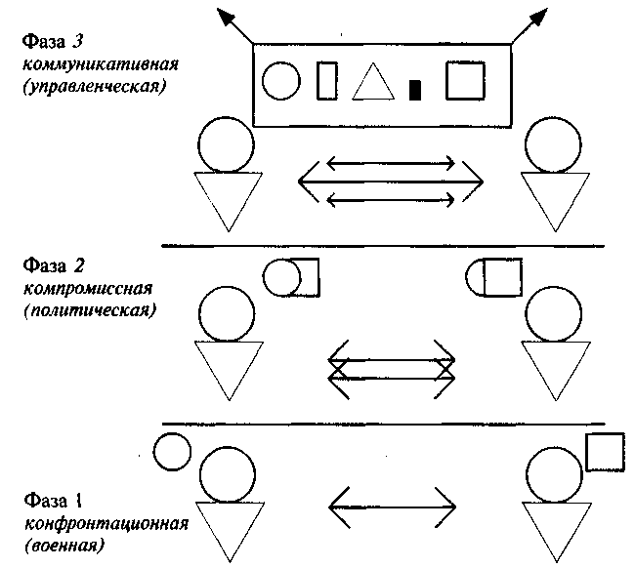

Рис. 2. Схема конфликта

3. Коммуникативная (управленческая) — выстраивая коммуникацию, стороны достигают согласия, основанного на том, что суверенитетом обладают не только сами субъекты конфликта, но и их интересы (консенсус), и стремятся к взаимодополнению интересов, ликвидируя лишь незаконные, с точки зрения сообщества, различия (либо правовой запрет на тот или иной интерес и его уголовное преследование, корпоративный запрет, грозящий нарушителям административным наказанием, либо изменение законодательства, системы фирменных инструкций, дающее или запрещающее право на тот или иной интерес, различие).

Конфликт начинается с конфронтационной (военной) фазы, а заканчивается коммуникативной (управленческой). Таким образом, конфликт можно определить и как процесс развития взаимодействия субъектов от конфронтации к коммуникации (рис. 3).

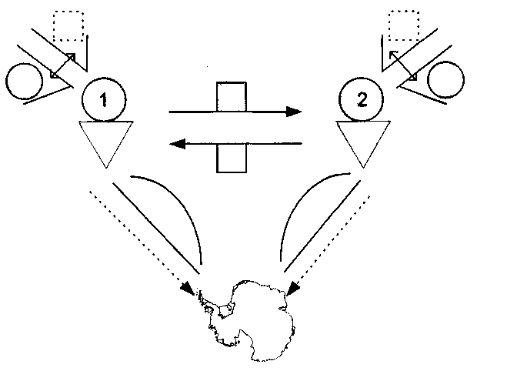

Рис. 3. Схема коммуникации

По ходу конфликта взаимодействие субъектов трансформируется от конфронтационного до того, которое мы будем называть коммуникацией.

Коммуникация — информационное взаимодействие субъектов, которое характеризуется следующими признаками:

1) суверенитетом участников взаимодействия;

2) суверенитетом их интересов и ценностных ориентаций (а следовательно, представлений о предмете взаимодействия и отношения к нему);

3) технологической обеспеченностью канала равноправного Информационного обмена;

4) технологической обеспеченностью равного уровня информационной полноты о ситуации и предмете взаимодействия, следует также заметить, что технологии одной фазы (военные, политические и управленческие соответственно) не дают желаемого результата не в своей фазе. Но и собственно фазовые Технологии не обеспечат оптимального хода конфликта, если стратегически не будут выстроены с учетом следующих стадий (в долговременной перспективе неизбежных) и дополнены технологиями из последующих фаз.

Кризис — период задержки процесса конфликтного взаимодействия субъектов. Это псевдофаза, возникающая внутри одной из фаз конфликта, т.е. такое взаимодействие субъектов, при котором не происходит поступательного перехода от фазы к фазе (например, длительная задержка на одной фазе, разрушительная зацикленность, фазовая стагнация или даже возврат в предыдущей фазе). Что, следует заметить, и приводит к возникновению напряженности. Снять ее помогает преодоление кризиса, продолжение развития конфликта.

Таким образом, управление конфликтом — это деятельность по обеспечению развития конфликтного взаимодействия, то есть, управлять конфликтом — значит обеспечивать ему максимальную возможность для саморегулирования и содействие выходу из кризисов в следующую фазу.

Хотя точнее было бы считать конфликт не управляемым, а саморегулирующимся (и пока он не перейдет в последнюю фазу, он не уничтожим, так как не ликвидированы осознанные субъектами различия интересов и ценностей). И следовательно, если строго следовать существующим определениям «управления», то конфликт «неуправляем». Но в разных фазах его развития возможны действия, способствующие его бескризисному развитию (обеспечивающие его), что мы и можем условно считать управлением.

Вспомним снова один из первых поставленных в этом параграфе вопросов:

— Может ли существовать без конфликтов человек или организация?

— Да, если в своих взаимодействиях они сталкиваются лишь с субъектами, похожими на них как две капли воды (вплоть до сознания).

— Да, если в организации работают люди с идентичными интересами и ценностными ориентациями, занимающие одинаковые функциональные места, не занимающие разные ступени в социальной или служебной иерархии.

— Но кому нужна такая жизнь?

— Нужна ли такая организация?

— И возможна ли она?

Различия вечны, сходства мгновенны. Следовательно, конфликт для нас — среда обитания и непременное условие развития.

1. *Еремин Б.Л.* Выбор путей преодоления конфликтов //Реформа. № 1.1997